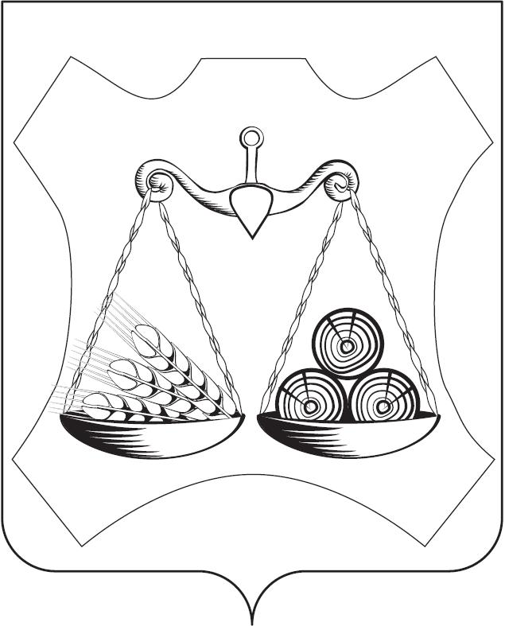

АДМИНИСТРАЦИЯ ЗАКАРИНСКОГО СЕЛЬСКОГО ПОСЕЛЕНИЯ
СЛОБОДСКОГО РАЙОНА КИРОВСКОЙ ОБЛАСТИ

ПОСТАНОВЛЕНИЕ
15.11.2021 | № | 50

с.Закаринье

Об утверждении реестра источников доходов
Закаринского сельского поселения Слободского района
Кировской области

В соответствии с пунктом 24 Порядка формирования и ведения реестра источников доходов бюджета Закаринского сельского поселения Слободского района Кировской области, утвержденного постановлением администрации Закаринского сельского поселения от 17.09.2019 № 27а «О реализации отдельных положений статьи 47.1 Бюджетного кодекса Российской Федерации»:
1. Утвердить реестр источников доходов Закаринского сельского поселения Слободского района Кировской области Слободского на 2022 год и плановый период 2023 и 2024 годов, согласно приложению.
2. Контроль за исполнением настоящего приказа оставляю за собой.

Глава администрации
Закаринского сельского поселения Г.Н. Елькина

